Наружная реклама
Для того, чтобы от вложенных в наружную рекламу денежных средств была максимальная отдача важно правильно выбрать именно те носители, которые помогут достичь положительного результата. Для этого необходимо владеть базовыми принципами размещения наружной рекламы и ориентироваться в том медиапространстве, которое привлекает внимание аудитории ваших потенциальных клиентов и покупателей. В этом материале мы постараемся рассказать вам о том, какие виды наружной рекламы существуют в настоящее время и как подобрать подходящий для достижения поставленных вами целей.
Наиболее распространенным видом наружной рекламы вопреки мнению о том, что это щиты, является совершенно другой вид наружной рекламы. Это вывески. Именно вывески используются практически всеми участниками торговых процессов. Почему то не принято считать их рекламными носителями. Но, тем не менее, вывески - это наиболее эффективный инструмент для привлечения ваших потенциальных клиентов и посетителей. Именно вывеска способна привлечь к вашему предложению наибольшую аудиторию. При этом практически вся она будет целевая. Но это только в том случае, если ваша вывеска будет составлена грамотно и профессионально. Не стоит стараться делать особо шикарную вывеску. Это ход оправдан только в том случае, если вы действительно предоставляете дорогие услуги или продаете дорогие товары. Во всех остальных случаях шикарная позолоченная вывеска будет отпугивать большинство ваших потенциальных клиентов. Вывеска должна быть демократичной, привлекать внимание и отвечать на один единственный вопрос: чем вы можете помочь вашему потенциальному клиенту. Только в этом случае вывеска для вас будет эффективным инструментом наружной рекламы.

На втором месте по частоте использование стоят рекламные щиты. Наибольшей популярностью пользуется размер щитов шесть метров на три метра. Именно эти рекламные сооружения мы видим на каждой улице и вдоль магистралей. У рекламных щитов различают две стороны. Одна из них находиться по ходу движения, и обозначается буквой А. Оборотная сторона имеет обозначение В. Еще встречаются такие рекламные конструкции, которые имеют три стороны. В этом случае третья сторона носит название С. При размещении баннеров наибольшей эффективностью обладает сторона А. Именно с этой стороны число просмотров приближается к 80 процентам от всей потенциальной аудитории. Сторона В имеет гораздо меньший процент просмотров и подходит только для размещения тех рекламных материалов, которые носят напоминательный характер и не являются ведущими в рекламной кампании. Сторона С подлежит к использованию только в том случае, если она обращена к той части территории, где её могут видеть ваши потенциальные клиенты.
При помощи рекламных щитов вы можете проводить долгосрочные рекламные кампании, направленные на длительное продвижение товаров и услуг, а также с целью формирования положительного имиджа в глазах ваших потенциальных клиентов. Неплохо работает наружная реклама, размещенная на рекламных щитах и в целях краткосрочных акций. При этом старайтесь размещать рекламные материалы в тех местах, где находятся люди, заинтересованные именно в данный момент в вашем предложении. Не стоит рекламировать дорогие часы и аксессуары на щитах, которые расположены рядом со входом в метро. И напротив, щиты, с размещенной на них информацией о распродаже пуховиков не принесут отдачи, если они будут располагаться на успенском шоссе.
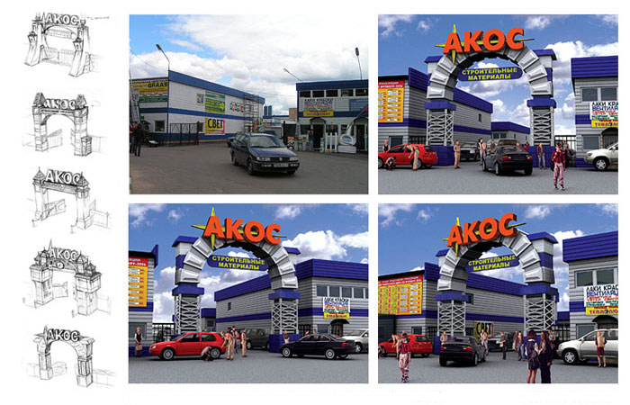
Достаточно большой эффективностью в формировании положительного имиджа и создании бренда обладает такой вид наружной рекламы, как крышные конструкции. Все вы видели не раз такие сооружения на крышах высотных домой, которые не несут на себе никакой особой информации, кроме названия бренда или компании. Такая реклама относиться к дорогостоящим. При этом не только установка и аренда места стоят достаточно больших денег. Изготовление такой рекламы само по себе процесс очень трудоемкий и дорогостоящий. Поэтому чаще всего этот вид наружной рекламы используется крупными корпорациями, представителями иностранных брендов в России и некоторыми банками.
Для среднего бизнеса есть еще одно решение в сфере наружной рекламы. Это святящиеся короба. Этот вид рекламы достаточно легко привлекает внимание и обеспечивает максимальное число зрительных контактов с потенциальной аудиторией в любое время суток. Такие короба достаточно эффективно размещать как в непосредственной близости от места продажи товара, или услуги, так и в значительном отдалении. Светящиеся коробы могут включать в себя как элементы неона, так и просто быть оборудованы дополнительной подсветкой, которая располагается внутри короба. На такой конструкции можно размещать самую различную информацию. Использование светящихся коробов наиболее эффективно для продажи тех видов товаров и услуг, которые доступны и в ночное время. Достаточно часто такие конструкции приносят максимальную отдачу для владельцев ночных продуктовых магазинов, баров, ресторанов или мотелей.
На стоит забывать и о растяжках. Эти конструкции являются наиболее простыми, максимально эффективными и самыми дорогими из всех видов наружной рекламы. Все эти определения оправданны одним только фактором. Не заметить такую рекламу у потенциальной аудитории нет ни какого шанса. Растяжки располагаются чаще всего над проезжей частью автострады или шоссе. Они крепятся на специальных шнурах и представляют собой хлопчатобумажное или шелковое полотнище, на которое нанесено изображение баннера. При помощи растяжек можно эффективно увеличивать поток клиентов, продавать товарные запасы и привлекать внимание к своему виду деятельности. Растяжки - это универсальный вид наружной рекламы, который в любом случае полностью оправдает вложенные в него денежные средства.
Для специализированных акций и для решения имиджевых задач возможно использование такого вида наружной рекламы, как мебель, выставочное оборудование и промоутерские костюмы. Наиболее часто пример такой наружной рекламы можно видеть летом, когда на площадках города раскидывают свои сети фирменные летние кафе под маркой того или иного производителя пива. При этом носителем рекламы там является не только сам шатер, но и стулья, столы, барные стойки и даже зонтики над столами. Это наиболее эффективный вид имиджевой рекламы, которую могут позволить себе только крупные производители.
К наружной рекламе можно отнести еще множество различных видов носителей. Это и указатели, и стикеры и штендеры. Но мы хотели бы напомнить вам еще об одном виде, который обойдется вам в ничтожно малую сумму денег и принесет при этом колоссальную прибыль. Это ваша витрина. Если вы владелец магазина, то в первую очередь следите за оформлением ваших витрин. Постарайтесь сделать так, чтобы они привлекали внимание и побуждали прохожих заглянуть к вам в заведение.
Компания "Арт-Прогресс", рекламно-производственная компания Ассоциации "Прогресс", предлагает Вам услугу по производству наружной и внутренней рекламы любой сложности!
Мы оказываем услуги:
- Получение разрешительной документации на наружную рекламу.
- Дизайн и изготовление наружной рекламы любой сложности.
- Изготовление баннерной рекламы (для внутренних помещений и уличной рекламы).
По всем интересующим Вас вопросам обращаться: 8 928 185 10 40
Рады будем помочь!

